

**UNIVERSIDADE TECNOLÓGICA FEDERAL DO PARANÁ**

**CAMPUS CAMPO MOURÃO**

**GERÊNCIA DE PESQUISA E GRADUAÇÃO**

**DISCIPLINA DE SISTEMAS EMBARCADOS – LT38C**

***WWW.LT38C.HTURBO.COM***

**ALUNOS: MANUELLA FERREIRA SIQUEIRA,**

**VITOR HENRIQUE SEIJI YAMAO**

**PIMAME E RASPBERRYCAST**

**PROJETO FINAL DE DISCIPLINA**

**CAMPO MOURÃO, 12 DE DEZEMBRO 2015**

**UNIVERSIDADE TECNOLÓGICA FEDERAL DO PARANÁ**

Graduação em Engenharia Elétrônica

|  |
| --- |
| **TRABALHO DE CONCLUSÃO DE DISCIPLINA**  apresentado a UTFPR  para obtenção da nota final  **SISTEMAS EMBARCADOS**  por  **ALUNOS: MANUELLA FERREIRA SIQUEIRA**  **VITOR HENRIQUE SEIJI YAMAO** |
| **PIMAME E RASPBERRYCAST** |

Banca Examinadora:

Presidente:

|  |  |
| --- | --- |
| **PROF. MSC. PAULO DENIS GARCEZ DA LUZ** | **UTFPR** |

CAMPO MOURÃO,12 DE DEZEMBRO 2015.

**ALUNOS: MANUELLA FERREIRA SIQUEIRA, VITOR HENRIQUE SEIJI YAMAO**

**PIMAME E RASPBERRYCAST**

Trabalho de conclusão de disciplina apresentada ao Professor de Sistemas Embarcos no curso de Graduação em Engenharia Eletrônica da Universidade Tecnológica Federal do Paraná, como requisito parcial para a obtenção da aprovação na disciplina.

Orientador: Prof. Msc. Paulo Denis Garcez da Luz

CAMPO MOURÃO, DEZEMBRO 2015.

AGRADECIMENTOS

A realização deste trabalho exigiu mais que minha vontade e empenho pessoal, sendo de fundamental importância o envolvimento de pessoas e entidades, a quem devo meus sinceros agradecimentos.

À UTFPR por disponibilizar sua estrutura e professores para a capacitação profissional de pesquisa científica.

**ALUNOS: MANUELLA FERREIRA SIQUEIRA, VITOR HENRIQUE SEIJI YAMAO**

CAMPO MOURÃO, 12 DE DEZEMBRO 2015.

**SUMÁRIO**

LISTA DE FIGURAS 8

RESUMO 9

INTRODUÇÃO 1

1.1 SISTEMAS EMBARCADOS 1

1.2 MOTIVAÇÕES 1

1.3 OBJETIVOS 1

1.4 ESTRUTURA DO TRABALHO 1

INSTALAÇÂO 3

2.1 INTRODUÇÃO 3

2.2 DESCRIÇÃO SUSCINTA DAS INTALAÇÔES 3

2.3 AUSTES FINAIS DE CONFIGURAÇÃO 4

2.4 CONCLUSÃO 5

PROGRAMAS ADAPTADOS 9

3.1 INTRODUÇÃO 9

3.2 PROGRAMA PRINCIPAL -RASPBERRYCAST 9

3.3 PROGRAMA PRINCIPAL - PIMAME 14

REFERÊNCIAS BIBLIOGRÁFICAS 17

APÊNDICE 1 – INSTALADOR WEB 18

**LISTA DE FIGURAS**

Figura 1: Layout Raspberry Pi 3

Figura 2: Tela de configuração Raspberry Pi 3

Figura 3: Configuração teclado 1. 4

Figura 4: Configuração do teclado 2. 4

Figura 5: Configuração do fuso horário 1 4

Figura 6: Configuração do fuso horário 2. 5

Figura 7: Configuração do fuso horário 3. 5

Figura 8: Encerramento das configurações. 5

Figura 9: Expansão do micro-sd. 6

Figura 10: Confirmação de configuração 6

Figura 11: Extensão Plugin. 14

**RESUMO**

O presente trabalho apresenta o desenvolvimento de dois sistemas o Pimame e o RaspberryCast..

O sistema RaspberryCast é capaz de transformar a Raspberry Pi em um dispositivo de streaming, onde os videos podem ser enviados a partir de dispositivos moveis ou computadores. O outro sistema, PIMAME, é capaz de transformar sua Raspberry Pi em um emulador de jogos.

**CAPÍTULO 1**

# INTRODUÇÃO

## 1.1 SISTEMAS EMBARCADOS

Um sistema embarcado é um sistema microprocessado no qual o computador é completamente encapsulado ou dedicado ao dispositivo ou sistema que ele controla. Diferente de computadores de propósito geral, como o computador pessoal, um sistema embarcado realiza um conjunto de tarefas predefinidas, geralmente com requisitos específicos. Já que o sistema é dedicado a tarefas específicas, através de engenharia pode-se otimizar o projeto reduzindo tamanho, recursos computacionais e custo do produto. Sistemas embarcados são usados para controlar muitos tipos de sistemas e equipamentos atualmente, além de encontrar aplicações muito variadas, desde a área médica até comunicação e entretenimento, como no projeto proposto.

## 1.2 MOTIVAÇÕES

Usar a Raspberry Pi, nao só para fins de gerenciamento e programação, mas sim para entretenimento, como jogos arcades ate uma streaming,.

## 1.3 OBJETIVOS

O objetivo geral deste trabalho é a implementação do PIMAME e do RaspberryCast na placa Raspberry Pi.

## 1.4 ESTRUTURAS DO TRABALHO

O trabalho descrito é apresentado em 3 capítulos. No primeiro capitulo haverá uma breve introdução sobre sistemas embarcados. No segundo capítulo, sob o título Instalacao**,** sera apresentado o passo a passo para instalação dos softwares referentes a este trabalho,e no terceiro capitulo, vamos detalhar como executar a instalação dos software propostos.

**CAPÍTULO 2**

# INSTALAÇÂO

## 2.1 INTRODUÇÃO

O sistema Linux que será utilizado é o Raspbian, por ele ser um software livre, e oferecer mais de 35.000 pacotes deb de software, que estão pré-compilados, para serem facilmente instalados na Raspberry Pi.

## 2.2 DESCRIÇÃO SUSCINTA DAS INTALAÇÔES

Inicia-se a instalação no micro-SD com o sistema RASPIBIAN encontrado no site da Raspberry Foundation. A instalação se dá em alguns passos, como a Raspberry não possui um memória não volátil é necessário utilizar em conjunto um cartão de memória SSD para armazenar o sistema operacional e os diversos programas, atualizações e pacotes que serão utilizados na desenvoltura do projeto. 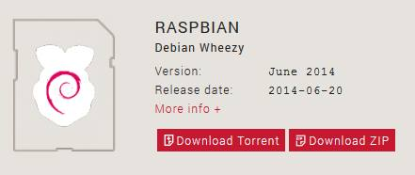

Durante o processo de execução do projeto é necessário fazer a instalação de pacotes que contém instruções e comandos que facilitam a utilização da entrada e saída da placa GPIO (pinos) e facilitam e aprimoram os programas.

Primeiramente é necessário fazer o download do programa Win32DiskImager, que é um programa que possui uma plataforma que faz o boot (instalação) do RASPIBIAN para o cartão de memória, que posteriormente será conectado na placa e será executável quando a placa é alimentada.

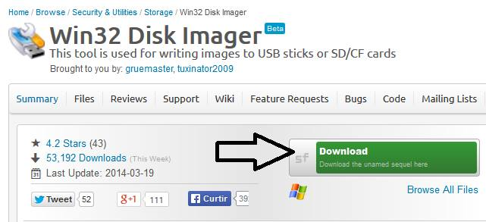

Após o sistema operacional instalado, já se pode ligar a placa Raspberry PI. A placa oferece a conexão de vários periféricos, como visto na figura 1.

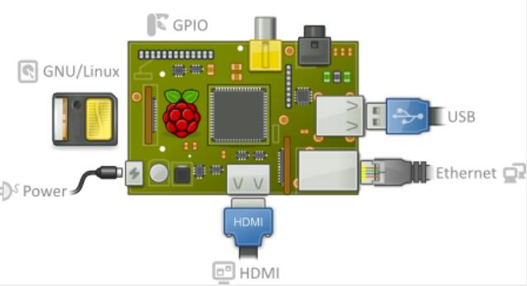

*Figura* 1 *- Layout Raspberry Pi*

Após a instalação e a conexão dos periféricos necessários, ao inicializar pela primeira vez o sistema operacional aparecerá a tela de configurações da Raspberry PI, denominada Rasp-Config (Figura 2). Faz-se necessário então a realização das configurações da placa.

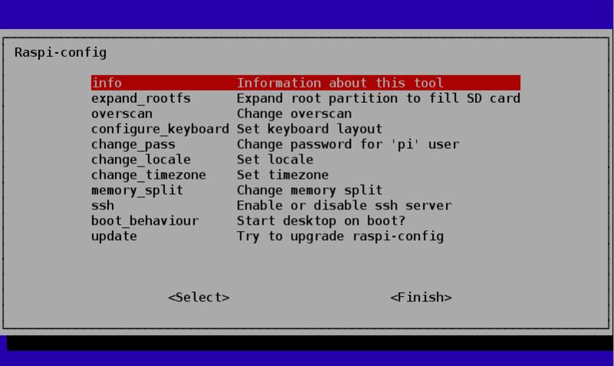

*Figura* 2 *- Tela de configuração Raspberry Pi*

O passo seguinte será a configuração do teclado, nesse caso, o teclado padronizado brasileiro.

.

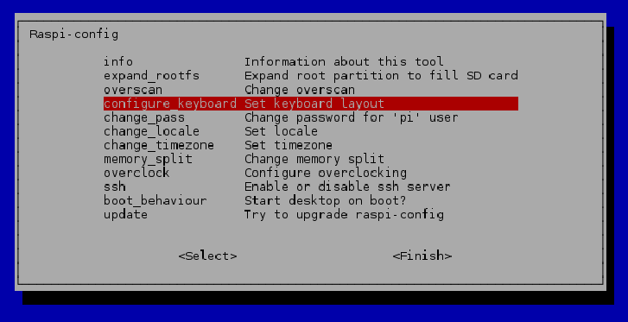

*Figura* 3 *– Configuração teclado 1*

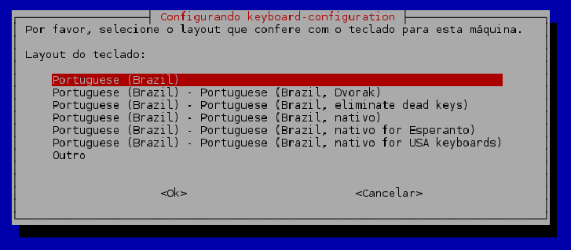

*Figura* 4 *– Configuração do teclado 2*

A próxima etapa é selecionar o fuso horário da raspberry, de modo que ela utiliza isso para atualizar sua data e hora, pois ela os atualiza via internet.

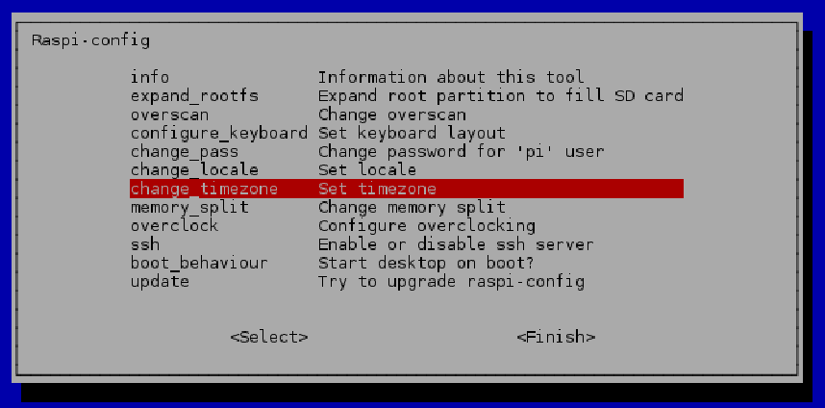

*Figura* 5 *– Configuração do fuso horário 1*

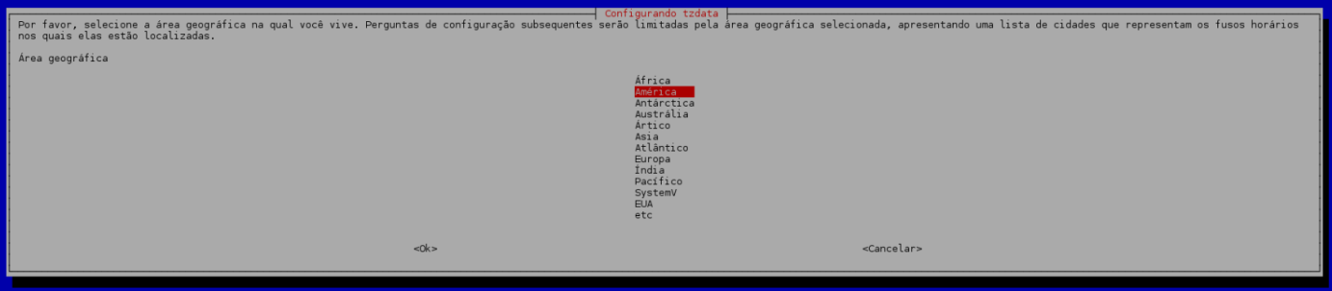

*Figura* 6 *– Configuração do fuso horário 2*

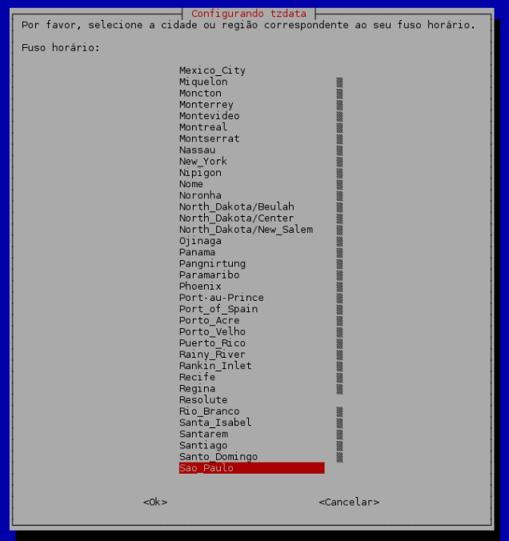

*Figura* 7 *– Configuração do fuso horário 3*

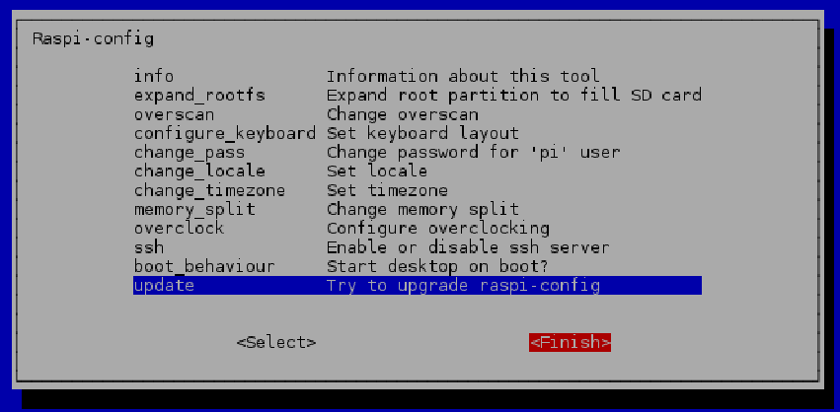

*Figura* 8 *– Encerramento das configurações*

Logo, pode-se iniciar a configuração da expansão da partição raiz do cartão SD, com o objetivo de tornar toda a memória utilizado, confirmando com a opção em “OK”.

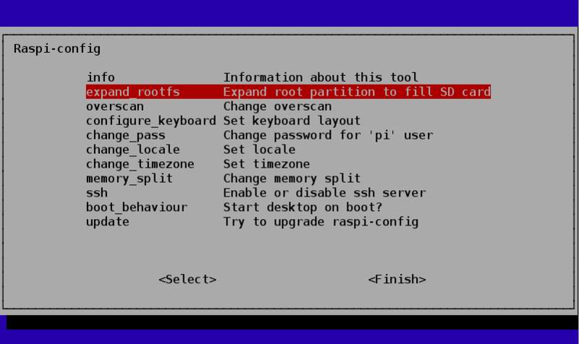

*Figura* 9 *- Expansão do micro-sd*

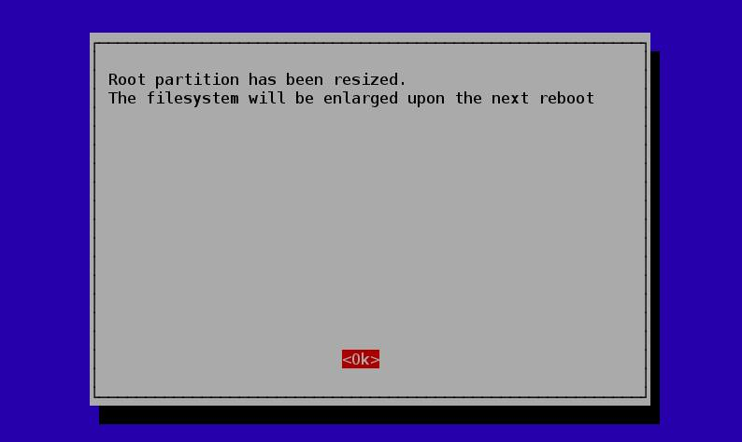

*Figura* 10 *- Confirmação de configuração*

Prosseguindo, o SO define dois grandes usuários o ROOT, que possui permissão para fazer alterações ilimitadas e o PI, usuário com menor poder nas configurações básicas, comumente utiliza-se o comando sudo.

Todo o desenvolvimento do projeto é feito em ambiente, similar ao terminal, ou seja, sem um ambiente gráfico, somente texto. Por isso é necessário um editor de texto compatível e de fácil manipulação, o programa que será utilizado é o MCedit. Alguns comandos são essenciais, para o melhor funcionamento da Raspberry, que são responsáveis por atualizar o software, instalar programas, alterar processos e afins.

* Atualização do software e instalação do editor de texto Mcedit:

apt-get update - Realiza a atualização do sistema;

apt-get install mc - Inicializa a instalação do editor de texto mcedit;

apt-get upgrade - Atualiza o Sistema da Raspberry PI.

* **Configuração dos atalhos do profile Pi:**

cd /root/etc - entrada no diretório

mcedit profile - abertura através do mcedit do arquivo profile

Após os comandos, no final do arquivo insere-se:

alias ll='ls -l --color=auto'

alias la='ls -la --color=auto'

export EDITOR=mcedit

export HISTSIZE=1000

export HISTFILESIZE=1000

* **Alteração das configurações do root:**

cd /root - entrada no diretório

mcedit .bashrc - abertura através do mcedit do arquivo .bashrc

Após os comandos, no final do arquivo insere-se:

alias ll='ls -l --color=auto'

alias la='ls -la --color=auto'

export EDITOR=mcedit

export HISTSIZE=1000

export HISTFILESIZE=1000

* **Configuração da tela cheia:**

cd /boot - entrada no diretório

mcedit config.txt - abertura através do mcedit do arquivo config.txt

Após os comandos, retira-se o caracter '#' antes de: "disable_overscan=1"

* **Desabilitação da necessidade do login:**

cd /root/etc - entrada no diretório

mcedit inittab - abertura do arquivo

Após os comandos, abaixo de #1:2345:respawn:/sbin... insere-se: #1:2345:respawn:/bin/login -f pi tty1 </dev/tty1 >/dev/tty1 2>&12.2.1 BCM 2835-1.45

Tanto para configurar o root e pi, quanto configurar tela cheia e login deve-se dar reboot para aplicar as mudanças

A seguir serão instalados os seguintes pacotes e serviços adicionais, que auxiliarão em funções, que facilitam o entendimento e desenvolvimento do projeto. No projeto em questão foram utilizados os pacotes BCM 2835-versão 1.45, Wiring pi e MySQL.

### **2.2.1 BCM 2835-1.45**

É uma biblioteca em C para a Raspberry, tal qual possui comandos para controlar entradas e saídas, facilitando o acesso dos pinos. Ela fornece funções para a leitura das entradas digitais e define saídas digitais. Para efetuar a instalação é necessário seguir os passos abaixo:

wget www.lt38c.hturbo.com/bcm2835-1.45.tar.gz -O /tmp/bcm2835.tar.gz

cd/tmp

tar xvfz bcm2835-1.45.tar.gz

cd bcm2835-1.45

./configure

make

sudo make check

sudo make install

### **2.2.2 WIRING PI**

Semelhante à biblioteca BCM2835, tem a função de auxiliar e facilitar os comandos das entradas e saída de sinais da placa. Comandos de instalação:

sudo apt-get install git-core

wget www.lt38c.hturbo.com/wiringPi-5edd177.tar.gz

tar xvfz wiringpi-5edd177.tar.gz

cd wiringpi-5edd177

./build

gpio – v

gpio readall

## **2.3 CONCLUSÃO**

Neste capítulo foi apresentada de forma sequencial a estrutura da instalação inicial do projeto, mostrando todas as alterações para que o sistema funcione da melhor maneira possível. Após as instalações e configurações iniciais a *Raspberry Pi* estará pronta para ser utilizada e descarregar o programa principal , Pimame e RaspberryCast.

**CAPÍTULO 3**

# PROGRAMAS CONSTRUÍDOS OU ADAPTADOS

**3.1 – INTRODUÇÃO**

Nesta etapa, vamos descrever como operar para a instalação do PIMAME e do RaspberryCast.

**3.2 – PROGRAMA PRINCIPAL – RASPBERRYCAST**

1. Gravar a imagem do Raspian no cartão SD
2. Expanda a memoria flash:

Ao ligar a placa pela primeira vez, o sistema ira direcionar a um menu.

Selecione a opcao “1 - Expand Filesystem” e clique em enter.

Aparecera a seguinte mensagem: Root partitivo has been resized. The filesystem will be enlarged upon the next reboot.

Pressione enter.

3. Ajuste o teclado:

Selecione a opcao “4 - Internationalisation Option” e clique em enter.

Selecione a opcao “I3 - Change Keyboard Layout” e clique em enter.

Procure na lista pela opcao “Microsoft Natural” e clique em enter.

Selecione a opcao “Other” e clique em enter.

Selecione a lingua “Portuguese (Brazil)” e clique em enter.

Selecione a opcao “Portuguese (Brazil)” e clique em enter.

Selecione a opcao “The default for the keyboard layout” e clique em enter.

Selecione a opcao “No compose Key” e clique em enter.

Selecione a opcao “yes” e clique em enter.

4. Ajuste a regiao:

Selecione a opcao “4 - Internationalisation Option” e clique em enter.

Selecione a opcao “I2 - Change Timezone” e clique em enter.

Selecione a opcao “America” e clique em enter.

Selecione a opcao “Sao_Paulo” e clique em enter.

5. Gravando os ajustes feitos na placa:

Selecione a opcao “Finish” e clique em enter.

Aparecera a seguinte mensagem: Would you like to reboot now?.

Selecione a opcao “Yes” e clique em enter.

O sistema da placa ira reiniciar.

6. Mudanca da senha do root

A Raspberry ira iniciar pedindo o login. iremos logar pelo usuario pi nesta primeira vez pois não temos uma senha no usuário root ainda.

digite em login: pi e pressione enter

ira ser solicitado uma password(senha), digite: raspberry.

dessa forma, vc estará logado no usario pi.

para alternar para o usuario root, digite na linha de comandos: sudo su

para alterar a senha do usuario root, e podermos logar diretamente nele iremos digitar na linha de comandos e pressione enter: passwd

ira aparecer a seguinte mensagem: enter new UNIX password.

digite na linha de comando e pressine enter: raspberry

ira aparecer a seguinte mensagem: retype new UNIX password.

digite na linha de comando e pressine enter: raspberry

ira aparecer a seguinte mensagem: passwd: password updated successfully.

sua senha foi trocada com sucesso.

caso apareca a seguinte mensagem: Sorry, pastores do not match. passwd: Authentication token manipulation error. passwd: password unchanged.

Significa que vc digitou as senhas digitadas por você nao foram iguais, entao tente novamente.

7. Atualize a lista de software

digite na linha de comandos: apt-get update

e pressione enter

8. Instale o Mcedit (editor de textos)

digite na linha de comandos: apt-get install mc

e pressione enter

9. Atualize os pacotes

digite na linha de comandos: apt-get upgrade

e pressione enter

10. Para eliminar a necessidade de login em todas as vezes que a placa for reiniciada

Obs: muito cuidado com este passo. confira a linha comentada e o que foi digitado varias vezes, pois qualquer erro nesta etapa fara com que voce tenha que começar tudo novamente.

obs: este passo elimina a necessidade de login, mas vc ira iniciar no usuário pi, e não no root.

digite na linha de comandos e pressione enter: sudo mcedit /etc/inittab

ira abrir um arquivo, procure pela linha que contenha “1:2345:respawn:/sbin/getty --noclear 38400 tty1” e coloque um jogo da velha (#) no inicio da linha, isto ira fazer com que ela seja comentada.

adicione abaixo desta linha “1:2345:respawn:/bin/login -f pi tty1 </dev/tty1 >/dev/tty1 2>&1”

clique em F2, aparecera a seguinte mensagem: confirm save file “/etc/inittab”. selecione “save” e pressione enter.

clique em F10.

11. Para habilitar a expansão de tela

obs: quando vc estiver dentro do arquivo config, não apague ou modifique nenhuma outra linha além da indicada ou poderá afetar o sistema.

digite na linha de comandos: cd /

e pressione enter. esse comando te levara a pasta raiz

digite na linha de comandos: cd boot

e pressione enter. esse comando te levara a pasta boot

digite na linha de comandos: mcedit config.txt

e pressione enter. este comando abrira o arquivo config no mcedit

procure pela linha onde esta escrito “disable_overscan=1”, e apague o jogo da velha(#) na frente da linha.

clique em F2, aparecera a seguinte mensagem: confirm save file “/boot/config.txt”. selecione “save” e pressione enter.

clique em F10.

faca o reboot digitando na linha de comando: shutdown -r now

e digite enter.

12. Para instalar a **RaspberryCast** - necessário internet

digite na linha de comandos: wget <https://raw.githubusercontent.com/vincent-lwt/RaspberryCast/master/setup.sh> && sudo sh setup.sh

e pressione enter.

o sistema ira instalar sozinho e quanto terminar ira reiniciar.

Ao reiniciar , a RaspberryCast ja vai estar instalada.

Em seguida , digite na linha de comandos: ifconfig

e pressione enter, esse comando ira informar o seu ip, isso será necessário para configurar o plug-in para funcionar com esta especifica placa.

Para configurar o plug-in, você deve estar conectado em qualquer dispositivo ligado a mesma rede que a Raspberry Pi. Apos isso verificado, e já com o endereço de IP gravado, acessar o browser Chrome e digitar:

http: // seu numero de ip : 2020 / remoto

Depois disso, a instalação vai estar terminada, faltando apenas o download do plugin, que encontramos nas extensões do chrome para download, como na imagem a seguir:

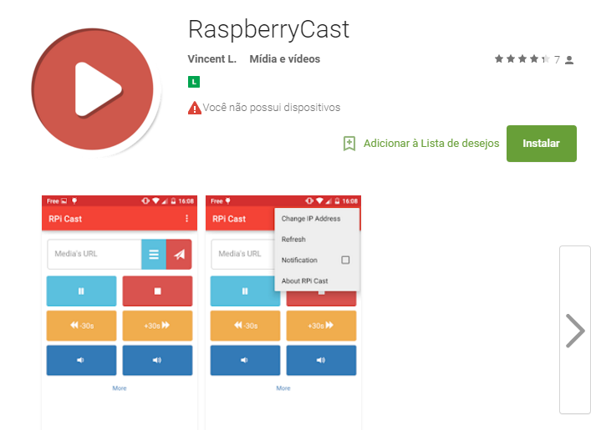

Figura 11 – extensão plugin

Com a extensão devidamente instalada, a RaspberryCast , vai estar funcionando.

O primeiro passo a fazer para testar, é escolher um vídeo no youtube, clicar com o botão direito em cima, e selecionar “ Send to Rpi”, como na imagem:

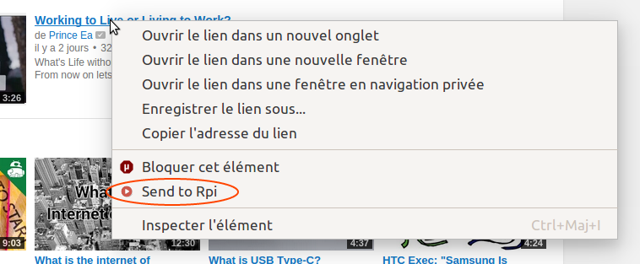

Agora é so esperar de 10 a 30segundo pra Raspberry Pi identificar e começar a passar o vídeo. Vale ressaltar, que os sites suportados é o, Youtube, SoundCloud, Dailymotion, Vimeo.

**3.3 – PROGRAMA PRINCIPAL – PIMAME**



Existe dois modos de instalação do PIMAME, um pela gravação da imagem no próprio cartão de memória SD, ou pelo prompt de comando.

Pelo primeiro método, você vai entrar no site <http://sourceforge.net/projects/pimame/> , e fazer o download da imagem do PIMAME, e seguir os mesmo passos de instalação da Raspibian, utilizando Win32 disk image. Depois de instalado o Pimame, ele rodara normalmente ao iniciar a raspberry.

É necessário ajustar o teclado, para conseguir efetuar outras configurações caso desejar.

Ajuste o teclado:

Digite 6 para sair do jogo, e clique em enter.

Digite na linha de comandos: sudo su

e pressione enter.

Digite na linha de comandos: raspi-config

e pressione enter.

Selecione a opcao “4 - Internationalisation Option” e clique em enter.

Selecione a opcao “I3 - Change Keyboard Layout” e clique em enter.

Procure na lista pela opcao “Microsoft Natural” e clique em enter.

Selecione a opcao “Other” e clique em enter.

Selecione a lingua “Portuguese (Brazil)” e clique em enter.

Selecione a opcao “Portuguese (Brazil)” e clique em enter.

Selecione a opcao “The default for the keyboard layout” e clique em enter.

Selecione a opcao “No compose Key” e clique em enter.

Selecione a opcao “yes” e clique em enter

**Pelo segundo modo, vamos usar o prompt de comando para a instalação do PIMAME, que segue os seguintes comando:**

**cd**

**wget https://github.com/ssilverm/pimame_installer/archive/master.zip**

**unzip pimame_installer-master.zip**

**cd pimame_installer-master**

**sudo chmod 100 install.sh**

REFERÊNCIAS BIBLIOGRÁFICAS

[1] **Installer for pimame**. Disponível em: https://github.com/ssilverm/pimame_installer>.

[2] **Installer for RaspberryCast**. Disponível em: <https://github.com/vincent-lwt/RaspberryCast>>.

**APÊNDICE 1**

**INSTALAR WEB**

**#!/bin/bash**

**#instalando pacotes necessários**

**sudo apt-get install unzip**

**sudo apt-get update**

**sudo apt-get install mc -y**

**#instalando bcm2835**

**wget www.lt38c.hturbo.com/bcm2835-1.45.tar.gz -O /tmp/bcm2835.tar.gz**

**cd /tmp**

**tar -zxvf bcm2835.tar.gz**

**cd bcm2835-1.43**

**./configure**

**make**

**sudo make check**

**sudo make install**

**#instalando wiringPi**

**wget www.lt38c.hturbo.com/wiringPi-5edd177.tar.gz -O /tmp/wiringPi.tar.gz**

**cd /tmp**

**tar -zxvf wiringPi.tar.gz**

**cd wiringPi-5edd177**

**./build**

**#criando as pastas**

**mkdir /lt38c**

**mkdir /lt38c/2015_1s_pimame**

**mkdir /lt38c/2015_1s_pimame/arquivos.sys**

**mkdir /lt38c/2015_1s_pimame/fontes.c**

**mkdir /lt38c/2015_1s_pimame/maff_mht**

**mkdir /lt38c/2015_1s_pimame/mysql.sql**

**mkdir /lt38c/2015_1s_pimame/site**

**mkdir /lt38c/2015_1s_pimame/exe**

**mkdir /lt38c/2015_1s_pimame/history**

**mkdir /lt38c/2015_1s_pimame/videos**

**#baixando arquivos do sistema**

**wget www.lt38c.hturbo.com/Projetos/2015_1s_pimame/arquivos.sys/config.txt -O /tmp/config.txt**

**chmod 755 /tmp/config.txt**

**chown root:root /tmp/config.txt**

**cp /tmp/config.txt /lt38c/2015_1s_pimame/arquivos.sys**

**cp /lt38c/2015_1s_pimame/arquivos.sys/config.txt /boot**

**wget www.lt38c.hturbo.com/Projetos/2015_1s_pimame/arquivos.sys/.bashrc -O /tmp/.bashrc**

**chmod 644 /tmp/.bashrc**

**chown root:root /tmp/.bashrc**

**cp /tmp/.bashrc /lt38c/2015_1s_pimame/arquivos.sys**

**cp /lt38c/2015_1s_pimame/arquivos.sys/.bashrc /root**

**wget www.lt38c.hturbo.com/Projetos/2015_1s_pimame/arquivos.sys/profile -O /tmp/profile**

**chmod 644 /tmp/profile**

**chown root:root /tmp/profile**

**cp /tmp/profile /lt38c/2015_1s_pimame/arquivos.sys**

**cp /lt38c/2015_1s_pimame/arquivos.sys/profile /etc**

**wget www.lt38c.hturbo.com/Projetos/2015_1s_pimame/arquivos.sys/rc.local -O /tmp/rc.local**

**chmod 755 /tmp/rc.local**

**chown root:root /tmp/rc.local**

**cp /tmp/rc.local /lt38c/2015_1s_pimame/arquivos.sys**

**cp /lt38c/2015_1s_pimame/arquivos.sys/rc.local /etc/init.d**

**wget www.lt38c.hturbo.com/Projetos/2015_1s_pimame/arquivos.sys/locale -O /tmp/locale**

**chmod 644 /tmp/locale**

**chown root:root /tmp/locale**

**cp /tmp/locale /lt38c/2015_1s_pimame/arquivos.sys**

**cp /lt38c/2015_1s_pimame/arquivos.sys/locale /etc/default**

**wget www.lt38c.hturbo.com/Projetos/2015_1s_pimame/arquivos.sys/keyboard -O /tmp/keyboard**

**chmod 644 /tmp/keyboard**

**chown root:root /tmp/keyboard**

**cp /tmp/keyboard /lt38c/2015_1s_pimame/arquivos.sys**

**cp /lt38c/2015_1s_pimame/arquivos.sys/keyboard /etc/default**

**wget www.lt38c.hturbo.com/Projetos/2015_1s_pimame/arquivos.sys/timezone -O /tmp/timezone**

**chmod 644 /tmp/timezone**

**chown root:root /tmp/timezone**

**cp /tmp/timezone /lt38c/2015_1s_pimame/arquivos.sys**

**cp /lt38c/2015_1s_pimame/arquivos.sys/timezone /etc**

**wget www.lt38c.hturbo.com/Projetos/2015_1s_pimame/arquivos.sys/inittab -O /tmp/inittab**

**chmod 644 /tmp/inittab**

**chown root:root /tmp/inittab**

**cp /tmp/inittab /lt38c/2015_1s_pimame/arquivos.sys/inittab**

**cp /lt38c/2015_1s_pimame/arquivos.sys/inittab /etc**

**wget www.lt38c.hturbo.com/Projetos/2015_1s_pimame/fontes.c/buscador.c -O /tmp/buscador.c**

**cp /tmp/buscador.c /lt38c/2015_1s_pimame/fontes.c**

**wget www.lt38c.hturbo.com/Projetos/2015_1s_pimame/history/history -O /tmp/history**

**cp /tmp/history /lt38c/2015_1s_pimame/history**

**cd /lt38c/2015_2s_pimame/exe**

**wget www.lt38c.hturbo.com/Projetos/2015_2s_pimame/apt/8.zip**

**unzip 8.zip**

**cd pimame_installer-8/**

**sudo chmod 100 install.sh**

**sudo ./install.sh**

**cd /tmp**

**wget www.lt38c.hturbo.com/Projetos/2015_2s_pimame/exe/setup.sh**

**sudo chmod 100 setup.sh**

**sudo ./setup.sh**